一．数据源：

1.绘图／导入／导出操作（<http://geojson.io/>）

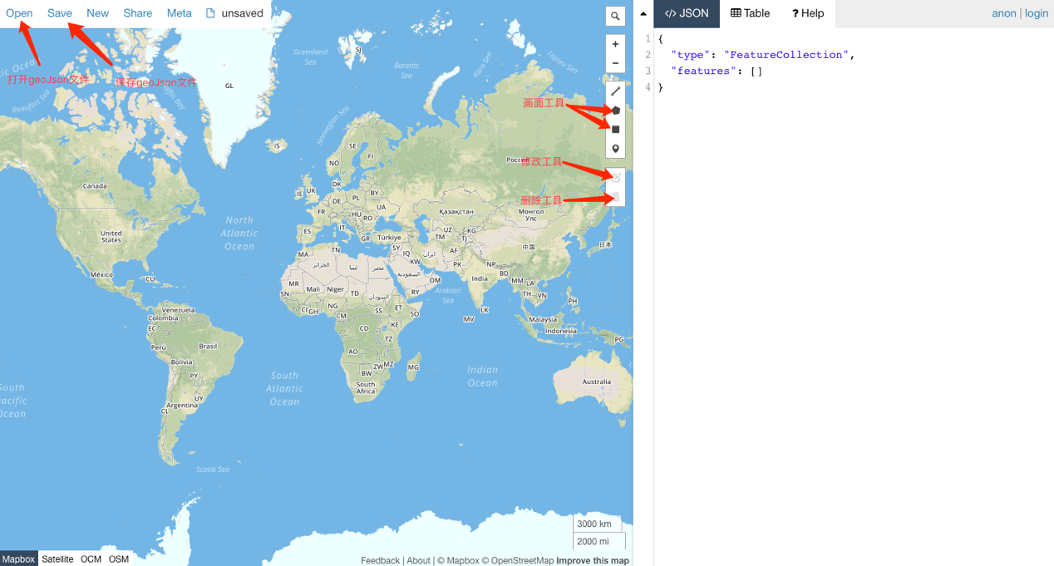

图1.1

2.编辑操作

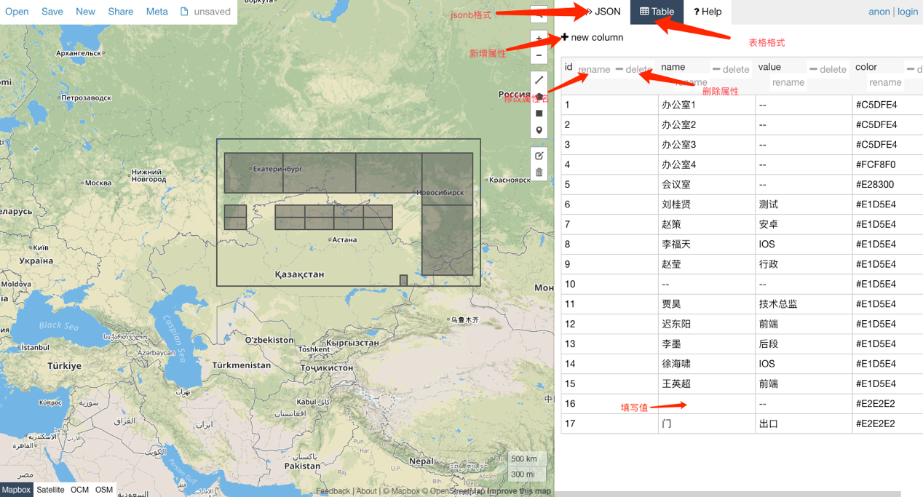

图2.1

3.注意事项：

1.数据解析不支持线，所以线需要通过面的方式展现出来，例如图2.1的外边框

2.图形无法复制，在第4点中会给出解决方案

3.通过修改功能只能够拖拽一个模块，无法多个模块同时拖动

4.数据、图形复制

(1)环境需求： node，npm；

(2)示例代码：

let path = require('path');  
let file = __dirname+'/test.json';*//数据源*let fs=require('fs');  
let result=JSON.parse(fs.readFileSync(file));  
let newArr = [];  
for(var i=0;i<result.features.length;i++){  
 for(var j=0;j<result.features[i].geometry.coordinates[0].length;j++){  
 result.features[i].geometry.coordinates[0][j][0] += 350;*//批量修改横坐标偏移量* result.features[i].geometry.coordinates[0][j][1] -= 40;*//批量修改纵坐标偏移量* }  
}  
let newfilepath_json=path.join(__dirname,"/test4.json");*//导出文件位置及文件名*fs.writeFile(newfilepath_json, JSON.stringify(result));

(3)执行:命令行中 输入 node JsonChange.js

二．数据格式

1.geoJson数据格式：

{  
 "type": "FeatureCollection",  
 "features": [  
 {  
 "type": "Feature",*//固定不变* "properties": {*//自定义属性* "id": 1,  
 "name": "办公室1",  
 "value": "--",  
 "color": "#C5DFE4"  
 },  
 "geometry": {  
 "type": "Polygon",*//固定不变* "coordinates": [  
 [  
 [  
 -303,*//横坐标* 55*//纵坐标* ],  
 [  
 -295,  
 55  
 ],  
 [  
 -295,  
 58  
 ],  
 [  
 -303,  
 58  
 ],  
 [  
 -303,  
 55  
 ]  
 ]  
 ]  
 }  
 }

]

2.标记点数据格式

{  
 inDoor:{*//数据自定义名* img:'http://www.baidu.com/1.png',*//对应图标地址* data:[*//数据集* {name:'门1',value:[53,15]},*//标记点名称，及坐标* {name:'门2',value:[63,15]},  
 {name:'门3',value:[73,15]},  
 {name:'门4',value:[74,14.5]},  
 {name:'门5',value:[74,13.5]}  
 ]  
 },  
 outDoor: {  
 img:'http://www.baidu.com/2.png',  
 data:[  
 {name:'出口',value:[72.5,7]}  
 ]  
 },  
}

3.接口请求

（1）geoJson请求参数：

{

schoolId:***//学校id

scope:***//区域

floor:***//楼层

}

返回1的数据。

（）标记点请求参数：

{

schoolId:***//学校id

scope:***//区域

floor:***//楼层

}

返回2的数据。